ЛАБОРАТОРНА РОБОТА 2

“Експериментальне визначення кінематичного радіусу колеса
з еластичною шиною”.

Мета роботи: визначення кінематичного радіусу пневматичного колеса в залежності від навантаження, тиску повітря в шині і режиму кочення колеса.
Обладнання: автомобіль, автомобіль, рулетка, шинний манометр, ділянки, шляху з сухим асфальтобетонним полотном, з твердою основою і верхнім шаром піщаного грунту, кутомір.
Параметри, що змінюються:
- тип опорної поверхні (суха, очищена асфальтобетонна дорога; дорога вкрита шаром піску);
- тиск повітря в шинах (номінальний - Р_{ном}; підвищений - Р_{n}=1,1 Р_{ном}; знижений - Р_{з}=0, 8Р_{ном}).
- навантаження на рушій (порожній автомобіль; автомобіль з повним навантаженням);

Теоретичні відомості
В загальному випадку під час руху автомобіля на колеса діють рушійні і гальмівні сили , сили зчеплення, які утримують його на дорозі , сили , які примушують його змінювати напрям руху.
При взаємодії автомобільного колеса з опорною поверхнею деформується як шина так і поверхня. В залежності від дорожніх умов, типу шини і тиску повітря в ній , по співвідношенню цих деформацій можна вирізнити такі види руху :
- еластичного колеса по твердій поверхні;
- жорсткого колеса по поверхні, що деформується;
- еластичного колеса по поверхні, що деформується.
Внаслідок деформації колеса змінюються його розміри, точніше відстань від осі колеса до опорної поверхні.
Для розглядання кінематики і динаміки колеса з’ясуємо його радіуси:
- r_{н} – номінальний (торгівельний) радіус – по маркуванню шини;
- r_{в} – вільний радіус – радіус колеса при ω_{k}=0; G_{k}=0 ;
- r_{c} – статичний радіус – ω_{k}=0 , G_{k}>0 ;
- r_{д} – динамічний радіус – відстань від центра колеса до точки прикладання дотичних сил;
- r_{k} – кінематичний радіус – відстань від центра колеса до миттєвого центра перекидання колеса.
Вони можуть бути визначені аналітично за формулами:
r_{ст} = 0,5d+λ_{z} H
де: d – посадочний діаметра шини;
λ_{z} – коефіцієнт вертикальної деформації (λ_{z} = 0,85-0,87 – для тороїдних шин; λ_{z} = 0,8-0,85 – арочних і з регулюванням тиску);
H – висота профілю шини .
В інженерних розрахунках при розгляді кочення колеса твердою поверхнею приймається: r_{д} $≈$ r_{с.}
Радіус кочення (кінематичний радіус):
r_{k} = $\frac{Vk }{ωk}$ (2.7)
Враховуючи деформаційні властивості шини для визначення кінематичного радіусу акад. Є.О.Чудаков запропонував наступну формулу:
r_{k} = r_{k₀} – λ_{т} ·M_{кол}. (2.8)
де: r_{k₀} – радіус кочення при М_{кол} = 0;
λ_{т} – коефіцієнт тангенційної еластичності шини.
Експериментально кінематичний радіус r_{k} визначають за формулою:
r_{k} = $\frac{S }{2πn_{k}}$ (2.9)
де: S – шлях , пройдений віссю колеса.
Окрім цього безпосередній радіус кочення колеса залежить від обертового моменту М_{к}, що йому передається (рис. 2.1). На рис. 2.1а ділянки мають такі характеристики: 0-1 і 4-5 – повне проковзування елементів шини щодо опорної поверхні; 1-2 і 3-4 – пружне прослизання й ковзання колеса; 2-3 –пружна деформація коліс; точка 0 і 5 –юз і буксування колеса.
а. в.
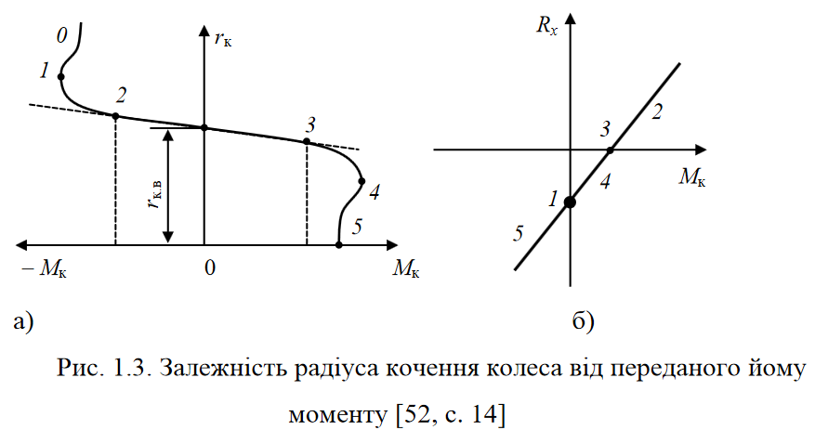
Рис.2.1. Залежність радіусу кочення колеса від величини крутного моменту.
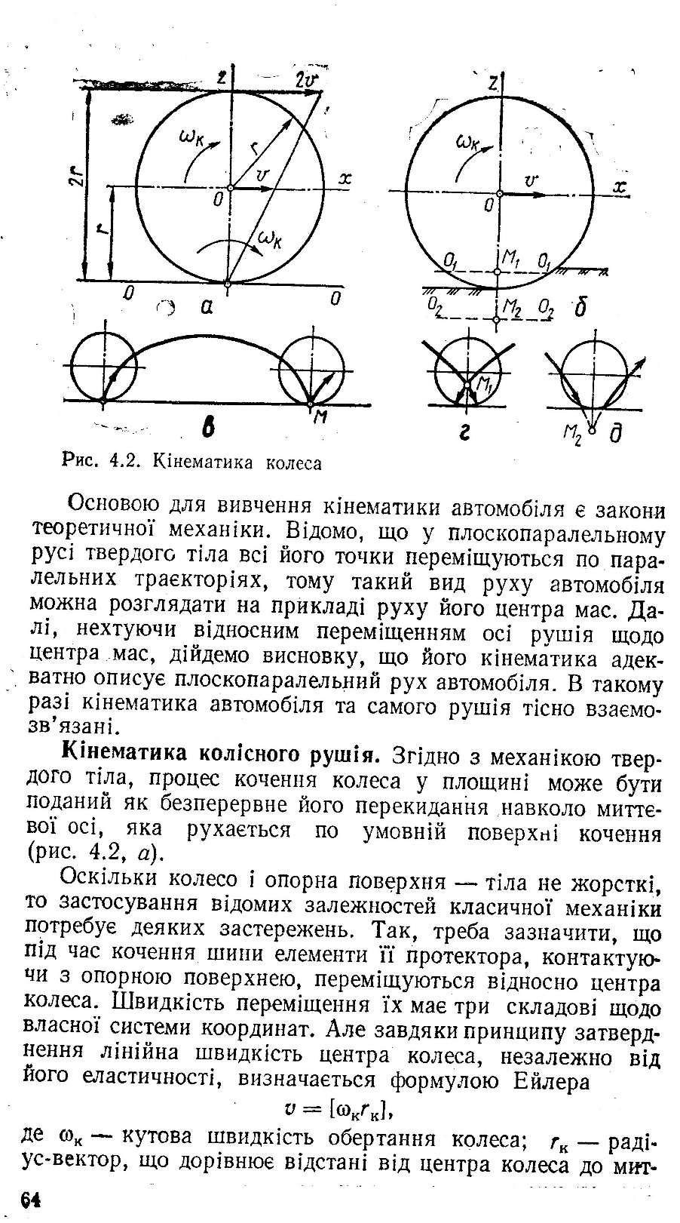
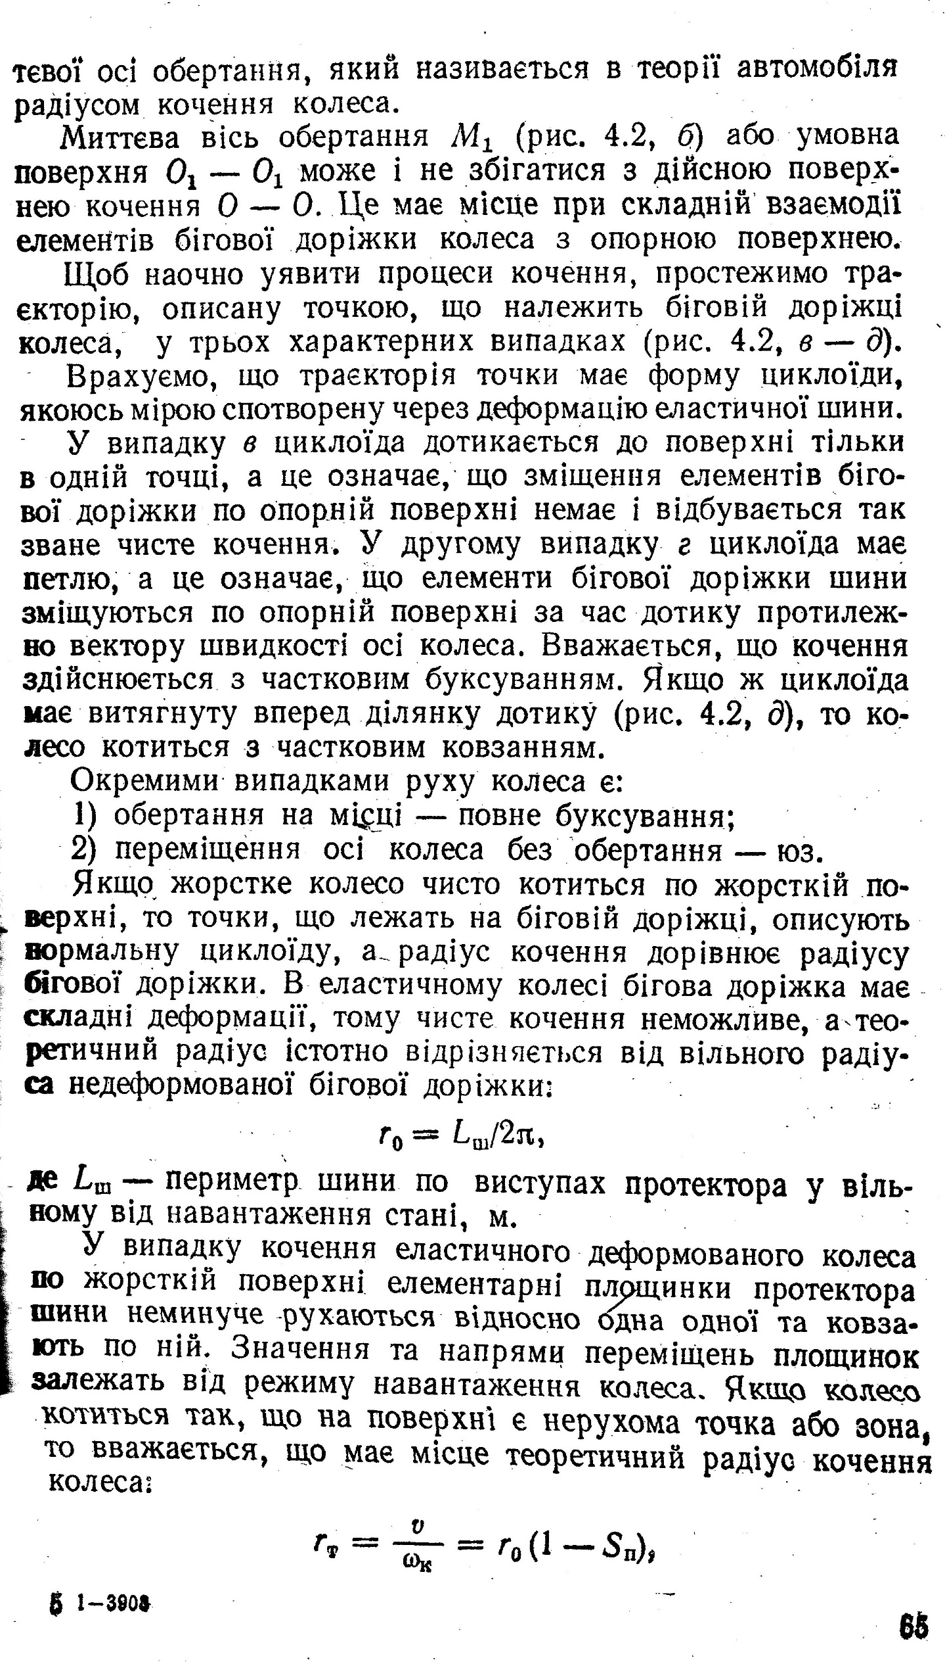
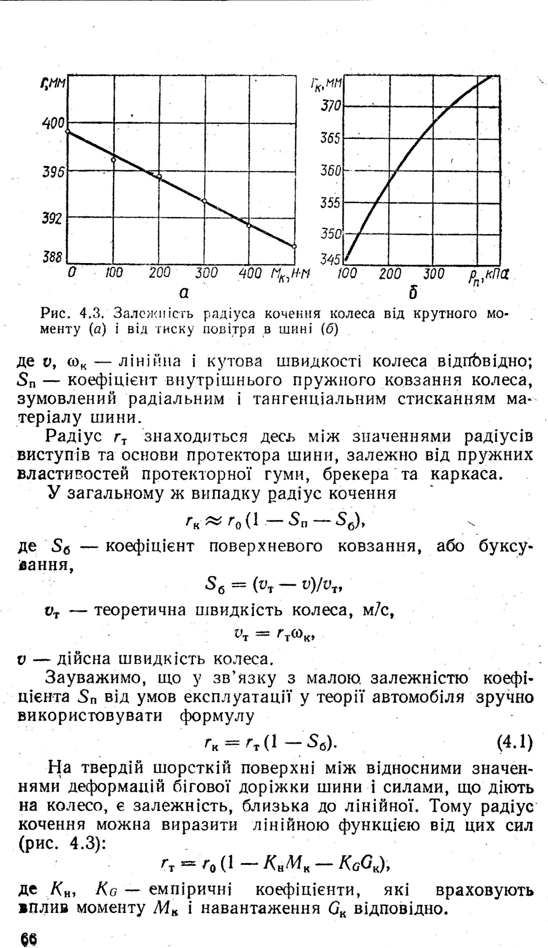
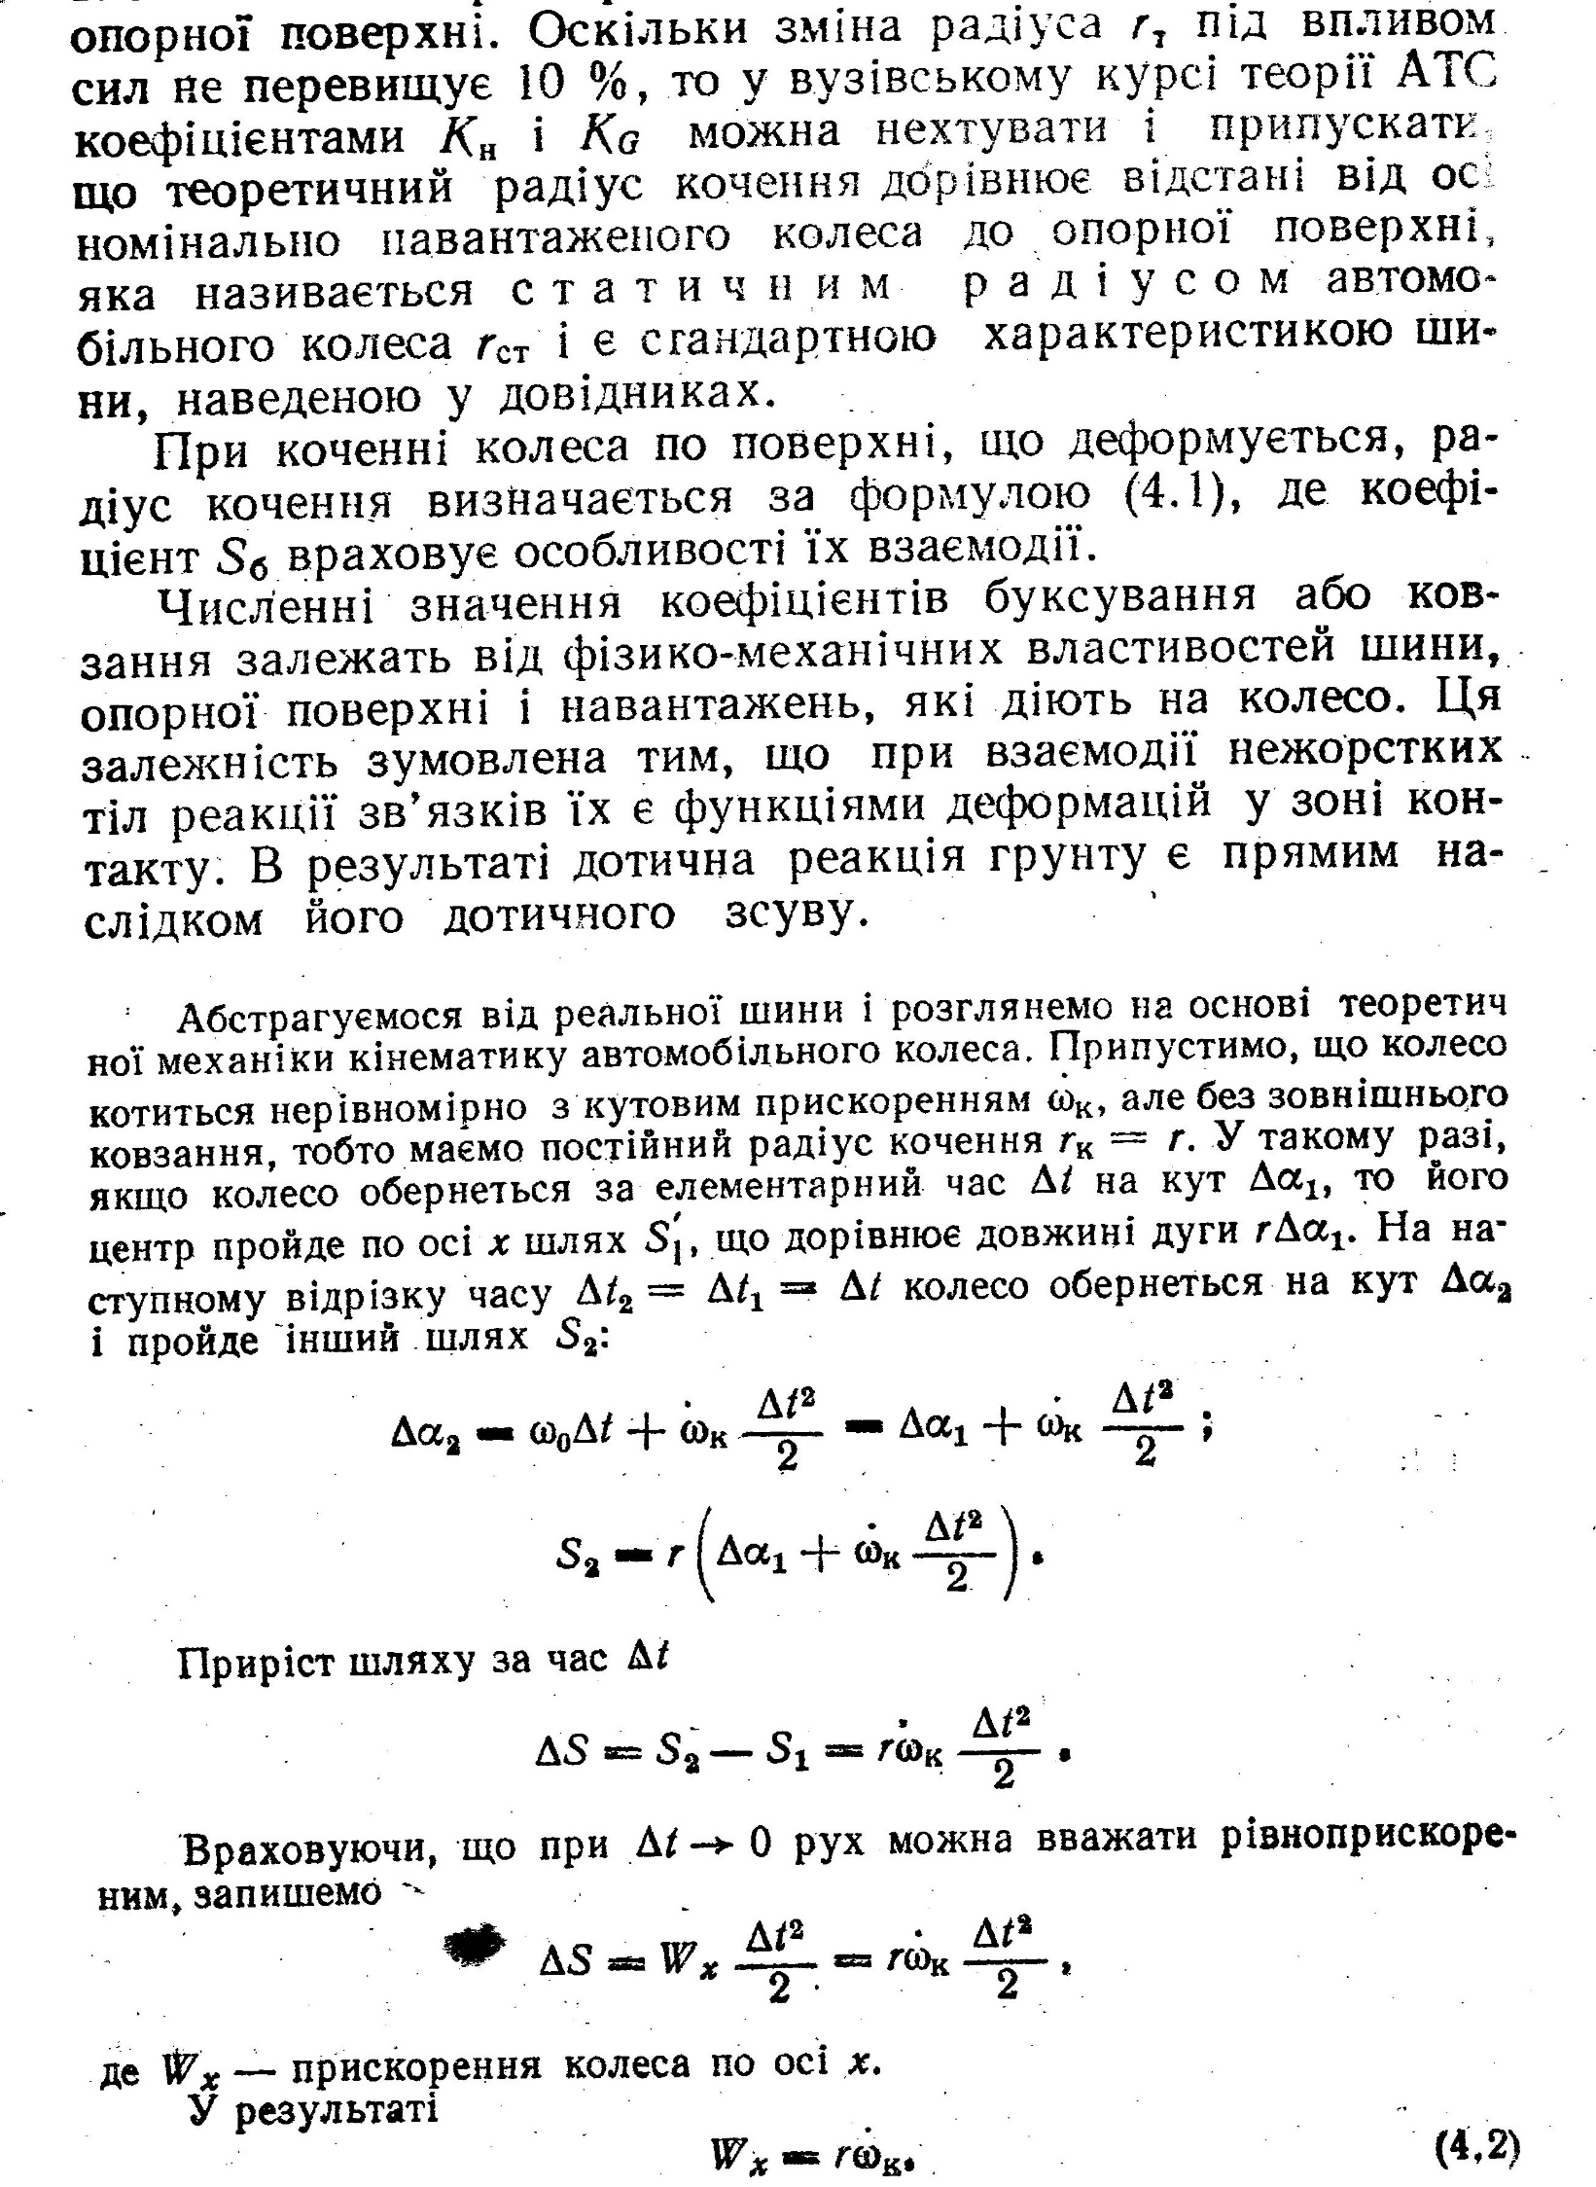

Порядок виконання роботи:
1. Встановити необхідні значення тиску повітря в шинах і навантаження на рушій.
2. Встановити автомобіль на дорогу з певним покриттям.
3. Після проїзду певної ділянки визначити шлях, пройдений автомобілем і кути провертання ведучих коліс.
4. Встановити автомобіль у вихідну позицію та пригальмувати ведені колеса стояковим гальмом.
5. Після проїзду певної ділянки визначити шлях, пройдений автомобілем, і кути провертання ведучих і гальмових коліс.
6. Обчислити значення кінематичних радіусів коліс в веденому, ведучому і гальмовому режимах.
7. Пункти 1 - 6 повторити при змінених значеннях тиску повітря в шинах і навантаження на рушій на інший опорній поверхні.
8. Отримані значення представити у вигляді таблиць.
9. Зробити висновок щодо впливу на величину r_{ст} режимів роботи колеса, величини тиску в шинах, навантаження на рушій і типу опорної поверхні.

Контрольні питання:
1. Порівняйте і поясніть, чому має місце різниця між чисельними значеннями кінематичного радіусу колеса при різних режимах його кочення.
2. Як впливає величина крутного моменту, прикладеного до колеса, на його кінематичний радіус?
3. Дайте визначення кінематичного радіусу колеса.
4. В якому випадку кінематичний радіус колеса має більшу величину, ніж статичний радіус?
5. В якому випадку кінематичний радіус колеса має меншу величину, ніж статичний радіус?
6. Поясніть явища ковзання і буксування автомобільного колеса. На яких режимах роботи колеса вони мають місце?

